实验04、树、二叉树、哈夫曼编码在专利管理系统中的应用

目的
- 理解并掌握树、二叉搜索树和哈夫曼树的基本操作和应用场景。
- 掌握如何实现树结构查询、排序以及数据编码和解码操作。
问题描述
- 树型专利管理系统
请按以下要求构造树型结构：
根节点：企业名称。
子节点一级：企业的专利分类（如技术领域）。
子节点二级：专利的时间分类（如年份）。
叶节点：具体专利信息。
实现如下功能：查询路径打印和分类专利查询。
- 二叉搜索树的应用
二叉搜索树可以进行高效的检索和排序工作，请构造企业研发费用的二叉搜索树，每个节点包含企业ID（key)和研发费用(value)等信息。并按照前序、中序和后序分别输出研发费用信息，同时中序遍历构建线索二叉树。
- 哈夫曼编码的应用
哈夫曼编码是一种广泛应用于数据压缩的编码方法，它基于字符出现频率构造最优二叉树即哈夫曼树，请以企业专利信息为输入数据，完成从编码到传输到解码的通信全过程。

步骤
- 树型结构实现：
企业名称(根节点)：DataRUC
技术领域(一级子节点):A(人类生活需求), H(电学), G(物理学)
该企业名下共有6个专利：
专利信息 | 技术领域 | 年份
Intelligent device for air purification in a home environment | A | 2022
Pharmaceutical composition for the treatment of chronic diseases | A | 2023
Distributed electricity trading method based on blockchain | H | 2024
Image processing method in augmented reality devices | G | 2021
Autonomous vehicle navigation system based on machine learning | G | 2021
High-precision radio signal receiving device | G | 2024

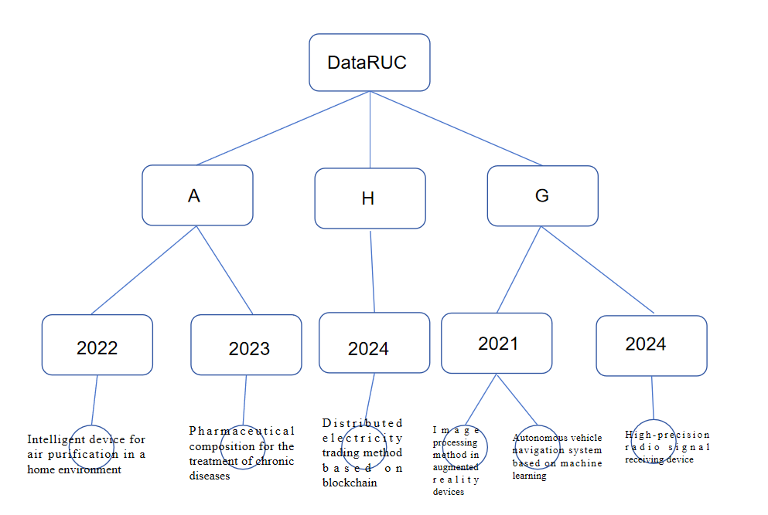
树形结构应如下图所示：

- 二叉搜索树实现：
使用节点结构存储企业ID及研发费用。二叉搜索树包含以下方法：insert：插入一个新企业及研发费用；delete：删除特定ID的企业节点；前序、中序、后序遍历函数。
- 哈夫曼编码：
将企业的专利信息进行哈夫曼编码，采用文件中转的方式模拟传输过程：生成编码结果和对应的哈夫曼树存入文件，另一家公司读取文件进行译码。

测试与验证
- a). 查询路径打印： 遍历整个树结构，打印企业、技术领域、年份和专利信息。
b). 分类专利查询： 按技术领域和年份查询特定分类下的专利，查找技术领域为“G”，年份为“2021” 的专利，打印其专利信息。
- 根据rde.csv中的数据输入研发费用，构建二叉搜索树，输出前中后序遍历结果（输出对应企业）。同时中序线索化二叉树。
- 根据企业A的专利信息字符频率构建哈夫曼树，生成编码专利信息并传输，企业B利用哈夫曼树进行解码，验证编码的还原结果。
企业A的专利信息字符串为：“autonomous driving control algorithm”，基于字符构建哈夫曼树，并完 成编码与解码。
设备和环境
PC计算机、Windows操作系统、C/C++开发环境

